A partir de la página web que se te proporciona, debes escribir las reglas CSS necesarias para lograr una página web que tenga el mismo aspecto que la siguiente imagen:

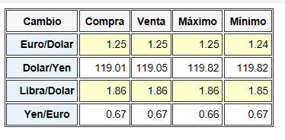

En la imagen anterior se muestra lo que debe ocurrir al situar el cursor del ratón sobre una de las filas de datos de la tabla: el color de fondo de las celdas debe cambiar a amarillo (#FFFF66).

Nota: busca en Internet las imágenes necesarias para representar los símbolos de las diferentes monedas. Las imágenes las debes colocar como imágenes decorativas desde CSS.